Continental opäť vyhlásený za „Výrobcu pneumatík roka“
- Spoločnosť Continental bola piaty raz vyhlásená za „Výrobcu pneumatík roka“ na medzinárodnom udeľovaní cien Tire Technology International Awards
- Spoločnosť získala aj ocenenie „Environmentálny úspech roka – výroba“
- „Pneumatiky sú našou vášňou. Zaviazali sme sa ich optimalizovať a naše výrobné procesy ešte viac zdokonaliť a zefektívniť z hľadiska využívania zdrojov,“ hovorí Edwin Goudswaard, riaditeľ oddelenia výskumu a vývoja spoločnosti Continental Tires

Hannover, Nemecko, 4. marca 2026. Spoločnosť Continental bola opäť vyhlásená za „Výrobcu pneumatík roka“ na tohtoročnom udeľovaní cien Tire Technology Awards za inováciu a excelentnosť. Nezávislá porota ocenila zavedenie nových technológií pneumatík, inovatívnych metód merania a neustále zlepšovanie výrobných procesov, ktoré stanovujú nové štandardy v odvetví. Spoločnosť Continental získala aj ocenenie „Environmentálny úspech roka – výroba“ za svoju prácu zameranú na zníženie spotreby vody na tonu výrobku pri výrobe pneumatík. Ocenenia odovzdala nezávislá porota odborníkov počas výstavy Tire Technology Expo 3. marca v Hannoveri. Ocenenia, ktoré sa udeľujú od roku 2008, patria medzi najvýznamnejšie nezávislé ocenenia v medzinárodnom pneumatikárskom priemysle. Spoločnosť Continental bola už piatykrát zvolená za „Výrobcu roka“, vrátane minulého roka.
„Pneumatiky sú našou vášňou. Zaviazali sme sa ich optimalizovať a naše výrobné procesy ešte viac zdokonaliť a zefektívniť z hľadiska využívania zdrojov,“ hovorí Edwin Goudswaard, vedúci oddelenia výskumu a vývoja v spoločnosti Continental Tires. „Našou najväčšou silou je náš globálny tím, ktorý úzko spolupracuje na vývoji vysoko kreatívnych a inovatívnych riešení. Porota ocenila práve tento mimoriadny záväzok. A ja by som chcel vyjadriť svoju úprimnú vďaku všetkým našim kolegom za ich pozoruhodnú oddanosť.“

Porota vyzdvihla inovácie a udržateľnosť
Porota vyzdvihla niekoľko vývojových projektov, ktoré Continental realizoval v roku 2025. Patrí medzi ne používanie syntetického kaučuku získavaného z udržateľnejších zdrojov, ako je napríklad pyrolýzny olej vyrobený z opotrebovaných pneumatík alebo použitý kuchynský olej. Okrem toho spoločnosť Continental v spolupráci s Technickou univerzitou v Braunschweigu vyvinula inovatívnu metódu analýzy častíc opotrebenia pneumatík. Táto metóda využíva špeciálne upravené vákuové zariadenie namontované za hnacím kolesom, ktoré spolu s pokročilými senzormi častíc umožňuje detekciu aj tých najjemnejších častíc vo vzduchu za kolesami a na iných miestach vozidla.
Ocenenie získala aj pneumatika VanContact A/S Eco, ktorá sa stala prvou pneumatikou pre dodávky, ktorá dosiahla najvyššie hodnotenie „A“ vo všetkých troch kategóriách európskeho označenia pneumatík: valivý odpor, priľnavosť na mokrej vozovke a hluk pri valení. Porota ocenila aj spoločný projekt spoločnosti Continental s Deutsche Gesellschaft für Internationale Zusammenarbeit (GIZ) na podporu zodpovedného získavania prírodného kaučuku v Indonézii.
Continental získal aj ocenenie „Environmentálny úspech roka – výroba“
V rokoch 2020 až 2025 znížila divízia pneumatík spoločnosti Continental spotrebu vody na tonu výrobku vo všetkých výrobných závodoch o viac ako desať percent, čím ušetrila celkovo 197 miliónov litrov vody. Toto zníženie bolo dosiahnuté čiastočne vďaka pokročilým filtračným a membránovým technológiám, ktoré spoločnosti umožnili opätovne využiť približne 90 percent odpadových vôd po ich čistení. Continental pristupuje k hospodáreniu s vodou komplexne a systematicky optimalizuje procesy súvisiace s kúrením, chladením a čistením.
„Voda je cenný zdroj. Náš neustály pokrok v znižovaní spotreby v našich závodoch dokazuje, aký efektívny je náš prístup,“ hovorí Henning Mühlenstedt, vedúci oddelenia budúcich technológií a udržateľnej infraštruktúry v spoločnosti Continental Tires.
Externé hodnotenia ďalej podčiarkujú tento záväzok. Nezávislá organizácia CDP nedávno udelila spoločnosti Continental rating „B“ za hospodárenie s vodou v roku 2025.
Osemnáste vydanie medzinárodných ocenení Tire Technology
Ceny Tire Technology Awards za inováciu a excelentnosť sa udeľujú každú jar už 18 rokov v rámci výstavy Tire Technology Expo v Hannoveri. Ceny sa udeľujú v 11 kategóriách, ktoré oceňujú najnovšie inovácie v oblasti technológie pneumatík a významný pokrok na ceste k udržateľnejšiemu pneumatikárskemu priemyslu. Slávnostné odovzdávanie cien organizuje odborný časopis „Tire Technology International“.

Continental AG
Spoločnosť Continental je popredným výrobcom pneumatík a špecialistom v tomto odvetví. Spoločnosť bola založená v roku 1871, v roku 2025 dosiahla obrat 19,7 miliardy eur a v súčasnosti zamestnáva približne 78 000 ľudí v 54 krajinách.
Riešenia v oblasti pneumatík zo sektora Tires group robia mobilitu bezpečnejšou, inteligentnejšou a udržateľnejšou. Jej prémiové portfólio zahŕňa pneumatiky pre osobné a nákladné automobily, autobusy, motocykle, bicykle a špeciálne pneumatiky, ako aj inteligentné riešenia a služby pre vozové parky a predajcov pneumatík. Spoločnosť Continental poskytuje špičkové výrobky už viac ako 150 rokov a je jedným z najväčších výrobcov pneumatík na svete. Vo fiškálnom roku 2025 dosiahol sektor pneumatík skupiny Continental tržby vo výške 13,8 miliardy eur. Divízia pneumatík spoločnosti Continental zamestnáva viac ako 56 000 ľudí na celom svete a má 19 výrobných a 16 vývojových závodov.
Spoločnosť Continental AG je v Českej republike zastúpená výrobnými a predajnými jednotkami v Otrokoviciach, Ostrave a Horšovskom Týne. Slovenskú republiku zastupujú výrobné závody v Púchove a Dolných Vesteniciach. Koncern Continental AG zamestnáva v Českej republike a na Slovensku približne 12 300 zamestnancov. Do portfólia spoločnosti patria značky Continental, Barum, Semperit, Matador a General Tire.

Kontakty pre médiá

Continental Barum s.r.o.
Roman Moško
Marketing Communication
E-mail: roman.mosko@continental.com
Tel.: +420 603 558 053

Odkazy
Tlačový portál: www.continental.sk
Mediálne centrum: www.continental.com/media-center
Tlačové správy: https://www.continental-tires.com/sk/sk/tiskove-spravy/newsroom-plt/

Obrázky a popisy

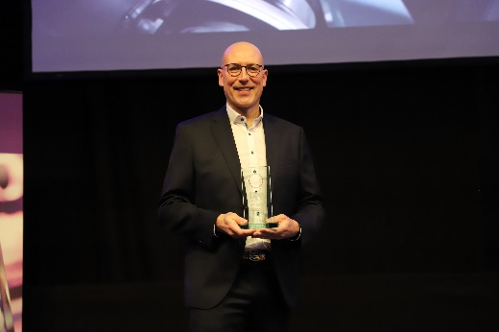  Continental_PP_Award1 | Edwin Goudswaard, vedúci oddelenia výskumu a vývoja spoločnosti Continental Tires, preberá ocenenie „Výrobca pneumatík roka“.
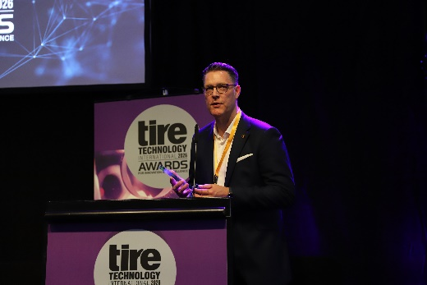  Continental_PP_Award2 | Henning Mühlenstedt, vedúci oddelenia budúcich technológií a udržateľnej infraštruktúry v spoločnosti Continental Tires, preberá ocenenie „Environmentálny úspech roka“ za zníženie spotreby vody na tonu výrobku vo výrobe pneumatík Continental po celom svete.
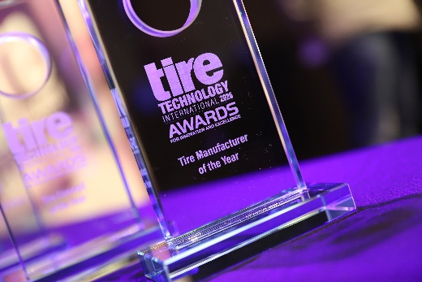  Continental_PP_Award3 | Spoločnosť Continental bola piaty raz ocenená ako „Výrobca pneumatík roka“ na medzinárodných oceneniach Tire Technology International Awards.

